ጥቅል፡ 106, Item 10
ዓይነት: ጥቅል መረጃ
ግንቦት 2017

__________________________________________________
የድህረ ታሪክ መነሻ: የአፈር ጥበቃ ግብርና
____________________________________________________
መግቢያ:
በአሁኑ ጊዜ በርካታ አርሶ አደሮች በአየር ንብረት ለውጥ ሣቢያ ችግር እየገጠማቸው ይገኛል፡፡ ይሁን እንጂ የአፈር ጥበቃ ስራ እነዚህን ሁኔታዎች በመቋቋም ውጤት ማግኘት እንደሚቻል አረጋግጧል፡፡
የአፈር ጥበቃ ስራ አርሶ አደሮች በአየር ንብረት ለውጥ ሳቢያ የሚከሰተውን ተፅእኖ ለመለየት የሚያስችሏቸው ቀለል ያሉ ልምምዶችን ይሰጣቸዋል፡፡ እንዲሁም ግብርናን ከተፈጥሮ ጋር እንዴት ማሳካት እንደሚቻል ያስተምራቸዋል፡፡ ይህ ያልተስተካከለ እና መጠኑ ባነሰ ዝናብ አልያም ለሰብል በተዘጋጁ ሌሎች ውሃዎች በመጠቀም የተሻለ ምርት ለመሰብሰብ እንዲቻል ባህላዊ የግብርና ዘዴዎች ማስተካከልን ወይም መቀየርን ሊያካትት ይችላል፡፡
በርካታ አርሶ አደሮች የአፈር ጥበቃ ስራ ልምድ ባላቸው ወይም በተማሩ ሰዎች ብቻ ሊታወቅ እና ሊተገበር እንደሚችል አድርገው ያስባሉ፡፡ በአንፃሩ ግን የአፈር ጥበቃ ስራ በሁሉም የእውቀት ደረጃ ለሚገኙ አርሶ አደሮች ምቹ ነው፡፡
የአፈር ጥበቃ ስራ አስፈላጊ ተግባራት የሰብል ማቀያየርን፤ አነስተኛ የመሬት ይዘት መዳከም (በተደጋጋሚ በመታረስ) እና መሬትን ዓመቱን በሙሉ ህይወት ባላቸው በርካታ ዕፅዋት እንዲሸፈን በማድረግ መንከባከብን ያካትታል፡፡ የግብአት ምንጭ እጥረት ላለባቸው አርሶ አደሮች የአፈር ጥበቃ ስራ ዝቅተኛ የፋይናንስ ግብአት እና ጥቅም ላይ እንዲውሉ የሚመከሩ መሬት መሸፈን እና ሰብል ማቀያየርን በመጠቀም በኬሚካል ማዳበሪያ መጠቀም እንዲቀንሱ ማበረታታትን ያካትታል፡፡ የአፈር ጥበቃ ስራ ለአነስተኛ ግብርና አርሶ አደሮች በተለይም ከፍተኛ የሰው ሃይል እጥረት ላለባቸው አርሶ አደሮች ተግባራዊ የሚሆንበት ምክንያትም ይህ በውጫዊ ግብአቶች ላይ ያለመመርኮዝ ጉዳይ ነው፡፡
የተወሰኑት ቁልፍ እውነታዎች ምን እና ምን ናቸው?
- በሳብ ሳሃራን አፍሪካ የሚገኙ በርካታ አርሶ አደሮች የሪሶርስ እጥረት ያለባቸው እና የአፈር ለምነትን በከፍተኛ ደረጃ የሚጎዱ እንዲሁም በይዘት የተጎዱ መሬቶች እንዲኖሩ የሚያደርጉ የግብርና ዘዴዎችን ይጠቀማሉ፡፡
- ቅርፅ በሚያወጣ ማረሻ በረዥሙ ማረስ ወይም በእጅ ዶማ ተጠቅሞ ሲታረስ ከታረሰው አፈር ስር ጠንካራ መሬት እንዲኖር ያደርጋል፡፡ ይህም ደግሞ አፈሩ በቀላሉ እንዲሸረሸር እና የዝናብ ውሃውንም በቀላሉ ወደ ሌላ የመፍሰስ እድሉ ከፍ እንዲል ያደርገዋል፡፡ ከስር ያለው ጠንካራ መሬትም ሰብሎች ጠንካራ ስር የማብቀል ስርዓት እንዳይኖራቸው ያደርጋል፡፡
- ከአፈር በሚወስዱት ንጥረ ነገር እና ለአፈር ከሚሰጡት ጥቅም በመነሳት ሰብሎች ሰጪ እና ተቀባይ ተብለው ሊመደቡ ይችላሉ፡፡ ስለዚህ አንድ አርሶአደር ይህን ከግምት በማስገባት ምን ዓይነት ሰብል ማብቀል እንዳለበት ከግምት ማስገባት አለበት፡
- በአፈር ጥበቃ ስራ ላይ ተፅዕኖ ከሚያሳድሩ ጉዳዮች መካከል አመለካት ፤ የፋይናንስ ውሱንነት ፤ ለመተግበር የሚያስቸግሩ ፖሊሲዎች፤ የዕውቀት ማነስ፤ እና ዕውቀት የሚሰጡ የኤክስቴንሽን አገልግሎት አቅርቦት አለማግኘትን ያጠቃልላል፡፡

ቀድመው የተተነበዩ የአየር ንብረት ለውጦች በአፈር ጥበቃ ስራ ትግበራ ላይ የሚያሳድረው ተፅዕኖ
በሳብ ሳሃራን አፍሪካ እተከሰተ ያለው የአየር ንብረት ለውጥ እየተከሰተ ባለው የዝናብ መቀነስ ወይም ወቅቱን ባልጠበቀ ሁኔታ በሚዘንበው ዝናብ በግልፅ ይታያል፡፡ ሰብሎች በሚበቅሉበት ወቅት የዝናብ ውሃ መጠኑን እንዲጨምር ለማድረግ የሚያስችሉ የአፈር ጥበቃ ስራዎች እየተሰሩ ነው፡፡ የእርሻ ጎድጓዳ ቦታዎች እና ወጣ ገባ መስመሮች በሰብሎች ዙርያ የተሻለ የዝናብ መጠን እንዲጠራቀም በማድረግ የሰብሎቹ ስሮች ከመሬቱ ውስጥ ያለውን እርጥበት እንዲደርሱበት ያደርጋል፡፡ ይህ የአፈር ጥበቃ ስራ አካል የሆነው የተሻሻለ የውሃ አጠቃቀም ማለት የአየር ንብረት ለውጥ እየተሸሻለ በሄደ ቁጥር የአፈር ጥበቃ ስራም ይሻሻላል ማለት ነው፡፡

የአፈር ጥበቃ ስራና የስነ ፆታዊ ሁኔታ
- በሳብ ሳሃራን አፍሪካ አገራት የሚገኙ በርካታ ሴቶች ከመሬት ባለቤትነት ጋር፤ በሰብል መረጣ ፤ እና ከገበያ አቅርቦት ጋር በተያያዘ አሉታዊ እና ባህላዊ በሆኑ ግብርናዊ አስተሳሰብ የተጨቆኑ ናቸው፡፡
- በአፈር ጥበቃ ዙርያ የሚመከሩ አንዳንድ የግብርና አሰራሮች ለሴቶች አመቺ ላይሆኑ ይችላሉ፡፡ ለምሳሌ፡-ከ4-5 ኪ. ግ. የሚመዝን ዶማ መሸከም እና በሬዎችን ተጠቅሞ ማረስ፡፡
- በርካታ ሴቶች በውሱን ደረጃ ያልተማሩ ከመሆናቸው ጋር ተያይዞ የአፈር ጥበቃ ስራን ሲሰሩ ትክክለኛ ልኬት እና የጊዜ አጠቃቀም ላይ ችግሮች ይገጥሟቸዋል፡፡
በአፈር ጥበቃ ዙርያ ላይ የሚያጋጥሙ የተሳሳቱ መረጃዎች
- የተወሰኑ የአነስተኛ ግብርና አርሶ አደሮች የአፈር ጥበቃ ስራ ብዙ የሰው ሃይል የሚጠይቅ አድርገው ያስባሉ፡፡ ይህ መጀመሪያ ላይ በእርግጥ አንዳንዴ ትክክል ነው ኋላ ላይ ግን የሰው ሃይል እየቀነሰ ነው የሚሄደው፡፡ ምክንያቱም አርሶ አደሮች መጀመሪያ ላይ በተከሉባቸው ጉድጓዶች ወይም ቦታዎች ላይ ነው በየዓመቱ የመዝራት ስራውን የሚቀጥሉት፡፡ አረሞችን ለመቆጣጠር ፀረ አረሞችን የሚጠቀሙ የአፈር ጥበቃ ስርዓቶች የሰው ሃይልን በከፍተኛ ደረጃ ይቀንሳሉ፤ በተለይም የሴቶችን ፡፡
- የሰብል ተረፈ ምርትን ማሳ ላይ መተው እንደ ቆሻሻ ይቆጠራል፡፡ ሆኖም ግን በርካታ ጥቅሞች አሉት፡፡ ለምሳሌ፡-
  - እንደ ማዳበሪያ በመሆን መሬቱን ከተለያዩ ነገሮች ይጠብቃል፡፡
  - እየበሰበሱ ለመሬቱ ንጥረ ነገሮችን ይሰጣሉ፡፡
  - አረሞች እንዳይበቅሉ እና እንዳያድጉ ያግታል፡፡
- በርካታ አርሶ አደሮች ማሳዎች ውሃ እንድገባባቸው መታረስ እንዳለባቸው ያምናሉ፡፡ በእርግጥ ማሳዎች በገለባ እንዲሸፈኑ እና (ወይም) ህይወት ባላቸው እፅዋቶች እንዲሸፈን ማድረግ ውሃ ወደ መሬቱ እንዲዘልቅ በማድረግ በኩል ከማረስ ይበልጥ ውጤታማ ነው፡፡
- አንዳንዶች የአፈር ጥባቃ ስራ ዓመቱን በሙሉ እረፍት የሚያሳጣ አድርገው ያስባሉ፡፡ ሆኖም ግን በሚገባ ከታቀደ የአፈር ጥበቃ ስራ የግብርና ወቅት ስራን እንደየወቅቱ በዘዴ ያካፍላል፡፡ ይህም አርሶ አደሮች ድንገት ዝናብ በሚዘንብበት ወቅት ሁሉንም ስራዎቻቸው በጥድፊያ ሳይዋከቡ ተረጋግተው እንዲሰሩ ይረዳል፡፡
የአፈር ጥበቃ ስራ ቁልፍ መረጃዎች

1. የመሬት ሽፋን አንክብካቤ
ከምርት ስብሰባ ቀጥሎ ማሳው ላይ የሚቀረውን ተረፈ ምርት (ገለባ) ከግብርና ወቅቶች በኋላ አብዛኛውን የማሳው ክፍል እንዲሸፍን እንክብካቤ ማድረግ አስፈላጊ ነው ፡፡ የበቆሎ ወይም የሌሎች ሰብሎች ገለባዎች ለምሳሌ የአኩሪ አተር እና የለውዝ ገለባዎች በሁሉም የማሳው አካባቢ መሰራጨት አለባቸው፡፡ በተጨማሪም በማሳው አካባቢ የእሳት ቃጠሎ እንዳይፈጠር ለመቆጣጠር አርሶ አደሮች የማሳዎቻቸውን ዙሪያ በእሳት ከሚያያይዙ ነገሮች በማፅዳት እሳት ወደ ማሳዎቻቸው ገለባ እንዳይሻገርና እንዳያቃጥልባቸው ማድረግ ይኖርባቸዋል፡፡ በዚህ ዘዴ ገለባዎቹ ማሳውን በቀጥታ ከሚያርፍበት የፀሃይ ጨረር ሊከላከልላቸው ይችላል፡፡
በዝናባማው ወቅት ገለባዎቹ ከባድ በሆኑ የዝናብ ነጠብጣቦች አፈሩ ላይ ሊደርስ የሚችለውን ጉዳት ሊቀንሱ ይችላሉ፡፡ ውጤቱ አፈሩ በዝናብ ተሸርሽሮ በመሄድ ፋንታ የዝናብ ውሃው ወደ መሬቱ እንዲሰርግ ይረዳል፡፡ እርጥበት ለረጅም ጊዜ እንዲቆይ በማድረግም በደረቃማ ወቅት የተሻለ እርጥበት እንዲኖር ያደርጋል፡፡ ገለባዎቹ በሚበሰብሱበት ጊዜ ከአፈሩ ጋር ተቀላቅለው የአፈሩን ይዘት እና ለምነትን ያዳብራሉ፡፡
2. ሰብል ማቀያየር
በአንድ ማሳ ላይ ሰብልን እያቀያየሩ ማብቀል ሰብል ማቀያየር እንለዋለን፡፡ በአንድ ማሳ ላይ በየወቅቱ አንድ ዓይነት ሰብል ማብቀል ደግሞ “ሞኖ ክሮፒንግ” እንለዋለን፡፡ “ሞኖ ክሮፒንግ” መጠቀም ተባዮች እና በሽታዎች በማሳው ላይ እንዲስፋፉ ያደርጋል፡፡ እንደ በቆሎ፣ማሽላ፣ እና ዳጉሳ ባሉ ከመሬት ብዙ ንጥረ ነገሮችን የሚወስዱ ሰብሎች “ሞኖ ክሮፒንግ” መጠቀም የማሳውን አፈር እና ምርትንም ሊያበላሽ ይችላል፡፡
ሰብል ማቀያየርን የምንጠቀምበት አንዱ ትልቅ ምክንያት እንደ በቆሎ፣ማሽላ፣ እና ዳጉሳ ያሉ ሰብሎች ከሌሎች አዝርዕት ይልቅ ከመሬት ብዙ ንጥረ ነገሮችን ስለሚፈልጉ ነው፡፡ በተመሳሳይ ካሳቫ መሬትን እየሰነጣጠቀ እንዲናፈስ ከማድረግ ባለፈ ለአፈር ይዘት ብዙም የሚጨምረው ነገር የለም፡፡ እነዚህን በአንድ ማሳ ለይ በየዓመቱ ማብቀል የመሬትን ይዘት በከፍተኛ ደረጃ በማሟጠጥ ምርትን እንዲቀንስ ያደርጋል፡፡
ሌሎች ሰብሎቸ ከአፈር የሚወስዱት ንጥረ ነገር በጣም አነስተኛ ሲሆን ለአፈሩ የሚሰጡት ንጥረ ነገር ግን ብዙ ነው፡፡ እነዚህም “ሰጪ(ለጋሽ) ሰብሎች” ይባላሉ፡፡ እንደ ባቄላ፣ ዐተር፣ እና ለውዝ የመሳሰሉ ጥራጥሬዎች በነዚሁ ስር ይመደባሉ፡፡ ሰብል በምናቀያይርበት ወቅት “ለጋሽ ሰብሎችን” እና ወሳጆችን ታሳቢ ማድረግ ይመከራል ፡፡
3. የሽፋን ሰብሎች
አፈር በግብርና ስራ ላይ ወሳኝ ሚና አለው፡፡ ሆኖም በሚያሳዝን ሁኔታ በፀሃይ ፣ በነፋስ እና በከባድ ዝናብ ይጠቃል፡፡ በአፈር ጥበቃ ስራ አርሶ አደሮች አፈርን ከጉዳት የሚከላከሉ የተወሰኑ ለምግብነት እና ለገበያ የሚሆኑ ምግቦችን ወይም ሰብሎችን ያመርታሉ ፡፡ እነዚህ አፈሩን በከባድ ዝናብ እንዳይሸረሸር ወይም በከባድ ነፋስ እና በፀሐይ ብርሃን እንዳይጎዳ ለመሸፈን ይረዳሉ፡፡ ዐተር መሰል ጥራጥሬዎች ውጤታማ መሸፈኛ ሰብሎች ናቸው፡፡
4. በትንሹ ማረስ
በልምድ አርሶ አደሮች ማሳቸውን የፀዳ እንዲሆን ሁሉንም የማሳቸው ክፍል በሚገባ ይቆፍራሉ፡፡ በተጨማሪም አንዳንድ ጊዜ የመትከያ ጉድጓዶችን ያዘጋጃሉ፡፡
በትንሹ ማረስ በአንፃራዊነት ዘሩቹ የሚያርፍበትን ቦታ ብቻ ለይቶ ጥቅም እንዲሰጥ ማድረግን ያካትታል፡፡ ዘር የማያርፍበት የአፈሩ አካል እንዳይጎዳ እና ነፃ እንዲሆን ይረዳል፡፡ ይህ ዘዴ አፈርን ከጉዳት ይጠብቃል፤ በተለይም ከከባድ ዝናብ፡፡
አርሶአደሮች በትንሹ ለማረስ በዶማ ወይም ሌሎች በሬን የሚጠቀሙ ቀላል መሳሪያዎችን መጠቀም ይችላሉ፡፡ ዶማ ተጠቅመው የሚቆፍሩ አርሶ አደሮች የመሬቱን ጠንካራ ንጣፍ ጭምር መቆፈራቸውን በማረጋገጥ በተክሎች መካከል ትክክለኛ ርቀት ጠብቀው ያዘጋጃሉ፡፡ በሬዎችን ተጠቅመው የሚያርሱ አርሶ አደሮች ደግሞ ማጎዬ የተሰኘውን በጥልቀት እየቆፈረ ማሳ ላይ መስመሮችን የሚሰራ መሳሪያ በማረሻነት ይጠቀማሉ፡፡
ዶማን በመጠቀም ጠንካራ የመሬት ክፍሉን መሰንጠቅ የዝናብ ውሃ በቀላሉ ወደ ታችኛው ጠንካራ የመሬቱ ክፍል እንዲሰርፅ ይረዳል፡፡ ሰብሎችም ስሮቻቸው ወደ ታች ዘልቀው እንዲያስፋፉና እርጥበቱን እያገኙ የተለመደውን የድርቅ ወቅት እንዲቋቋሙ ያግዛቸዋል፡፡
በትንሹ መቆፈር የአፈርን ይዘት እና ለምነት ለበርካታ ዓመታት ሊያሻሽል ይችላል፡፡ በተጨማሪም መሬት ውስጥ ያለውን የእርጥበት መጠን ሊጨምር ይችላል፡፡
5. ማሳን መሸፈን
አርሶ አደሮች ሰብሎቻቸው በሚደርሱበት ጊዜ ወዲያውኑ ይሰበስባሉ፤ በመቀጠልም የሰብሎቹን ገለባ ያቃጥላሉ፡፡ ይህም መሬቱን ጉዳት ለሚያደርሱበት ነገሮች ያጋልጣል፡፡ የሰብሎችን ገለባ ማስወገድ ለቀጣዩ ሰብል ጠቃሚ የሚሆኑ ይዘቶች እንዳያገኝ ያደርገዋል፡፡
በአፈር ጥበቃ ስራ አርሶ አደሮች ለሚቀጥለው የግብርና ወቅት ለመዘጋጀት የ“ማሳ ማዘጋጀት” ሂደትን ይከተላሉ፡፡ ከምርት ስብሰባ በኋላም አርሶ አደሮች ገለባዎችን በዘዴ በመበተን ማሳዎቻቸውን ይሸፍናሉ፡፡ እነዚህ ገለባዎች ቀስ በቀስ እየበሰበሱ ከመሬቱ ጋር ሲዋሃዱ ለአፈሩም ጠቃሚ ይዘት ያበረክታሉ፡፡ ገለባዎች በእሳት እና በእንስሳት እንዳይወድሙ ለመከላከል አርሶ አደሮች እሳት እንዳይሻገር በማሳዎቻቸው ዙሪያ ላይ ሁሉንም ሳሮች በማስወገድ እና እንስሳት እንዳይገቡ የሚከላከሉ እሾሃማ ዕፅዋቶችን እንደ አጥር በመትከል ይከላከላሉ፡፡
6. የአግሮ ፎረስትሪ ዝርያዎችን መጠቀም
የአግሮ ፎረስትሪ ዝርያዎች በአፈር ጥበቃ ስራ ላይ የሚጫወተሩት ትልቅ ሚና አላቸው፡፡ በዛምቢያ እና በሌሎች ሰብ ሳሃራን አገሮች እነዚህ ዛፎች እና ቁጥቋጦዎች የዐተር ዓይነቶችን ጨምሮ የተለያዩ ዕፅዋቶችን ያካትታል፡፡ ስሮቻቸውን በጥልቀት ወደ መሬት በማዝለቅ ጠንካራ የመሬት ክፍሉን ይዘልቃሉ፡፡ በተጨማሪምአብዛኞቹ እነዚህ ዝርያዎች ጥራጥሬዎች ሲሆኑ የአፈር የናይትሮጅን ይዘትን ይጨምራሉ፡፡
የአፈር ጥበቃ ስራ ትግበራ ላይ የሚያጋጥሙ ፈተናዎች
- ለአፈር መሸፈኛነት የሚያገለግሉ የገለባ እና መሰል ግብአቶች እጥረት፡፡
- ገለባዎችን ለእንስሳት እና ለማሳ ማዋል ላይ ያለው ውድድር፡፡
- ትክክለኛ ግብአቶችን ያለማግኘት (የአፈር ጥበቃ ስራ መሳሪያዎች፣ የመሸፈኛ ዘሮች እጥረት፣ ፀረ ተባይ ወዘተ…)
- ከመንግስትም መንግስታዊ ካልሆኑ ድርጅቶችም የሚሰጡ እርስ በርስ የሚፋለሱ መልዕክቶች፡፡
- ለአግሮ ፎረስትሪ እና ለአፈር ጥበቃ ስራዎች ያለው ዕውቀት እና ተቀባይነት አነስተኛ መሆን፤
- የሴቶች የመሬት ባለቤትነት እና የመቆጣጠር ዕድል ውሱን መሆን ለሴቶች በአፈር ጥበቃ ስራ ወይም ሰብሎችን በማቀያየር ስራ የመሳተፍ ሁኔታን አስቸጋሪ የማድረጉ ሁኔታ፡፡

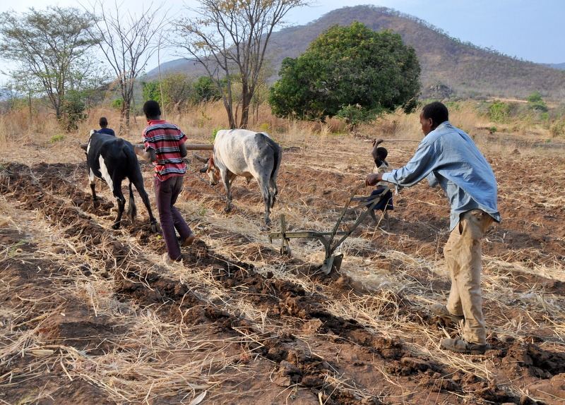
አርሶ አደር በቺፓታ-ዛምቢያ ከቃጠሎ በተጠበቀ እና በገለባ በተሸፈነ ማሳው ላይ ማጎዬ የተሰኘውን ማረሻ በበሬዎች ሲጠቀም፡፡

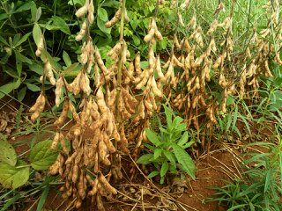
ለመሰብሰብ ዝግጁ የሆነ አኩሪ አተር “ለጋሽ ሰብል” መሬቱ ላይ የቀሩት ስር መሰል ነገሮች በናይትሮጅን የበለፀጉ ናቸው፡፡ ይህ በቀጣይ የሚበቅለውን ሰብል “ወሳጅ ሰብል”ይመግባል፡፡

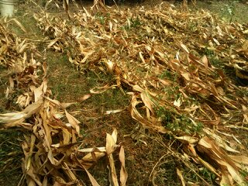
ከምርት ስብሰባ የተራረፈ የበቆሎ ገለባ፡፡ ገለባዎቹ ዙሪያዎቻቸውን በማፅዳት ከእሳት ቃጠሉ የተጠበቁ ናቸው፡፡ ገለባዎቹ በደረቃማ ወቅት መሬቱን በፀሃይ እንዳይጎዳ ይከላከላሉ፤ በመቀጠልም እዚያው በመበስበስ የአፈሩ ለምነት ያሻሽላሉ፡፡

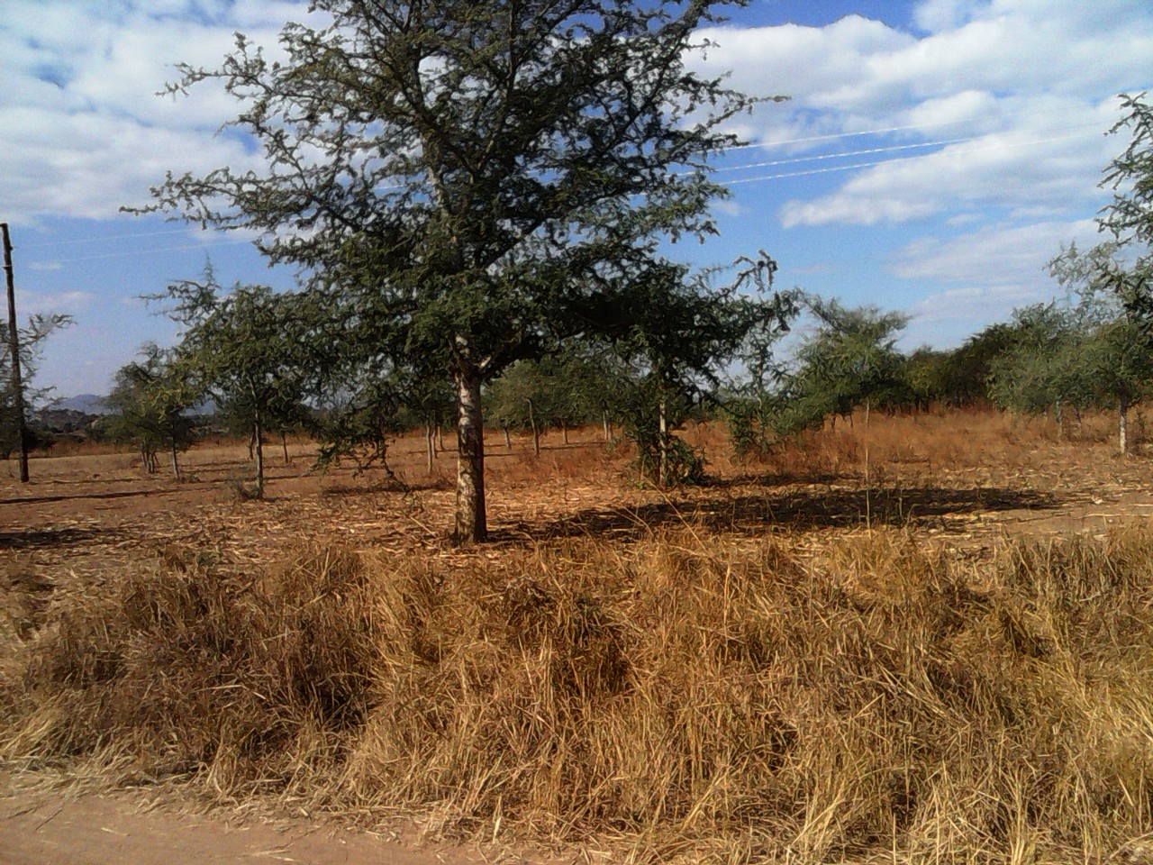
የ 7 ዓመቱ ፋይደርቢያ አልቢዳ በቺፓታ ዛምቢያ የካሉንጋ የአርሶ አደሮች የስልጠና ማእከል አስር ሜትር አራርቆ የተከላቸው ዛፎች ቅርንጫፎቻቸው የመሬቱን ክፍል በሙሉ ሸፍነው የሚረግፉ ቅጠሎቻቸውም አፈሩን በናይትሮጅን ይመግባሉ፡፡ በእርሻ ወቅት ደግሞ ዘፎቹ ቅጠሎቻቸው ስለሚረግፉ ሰብሎቹን አይሸፍኑም፡፡

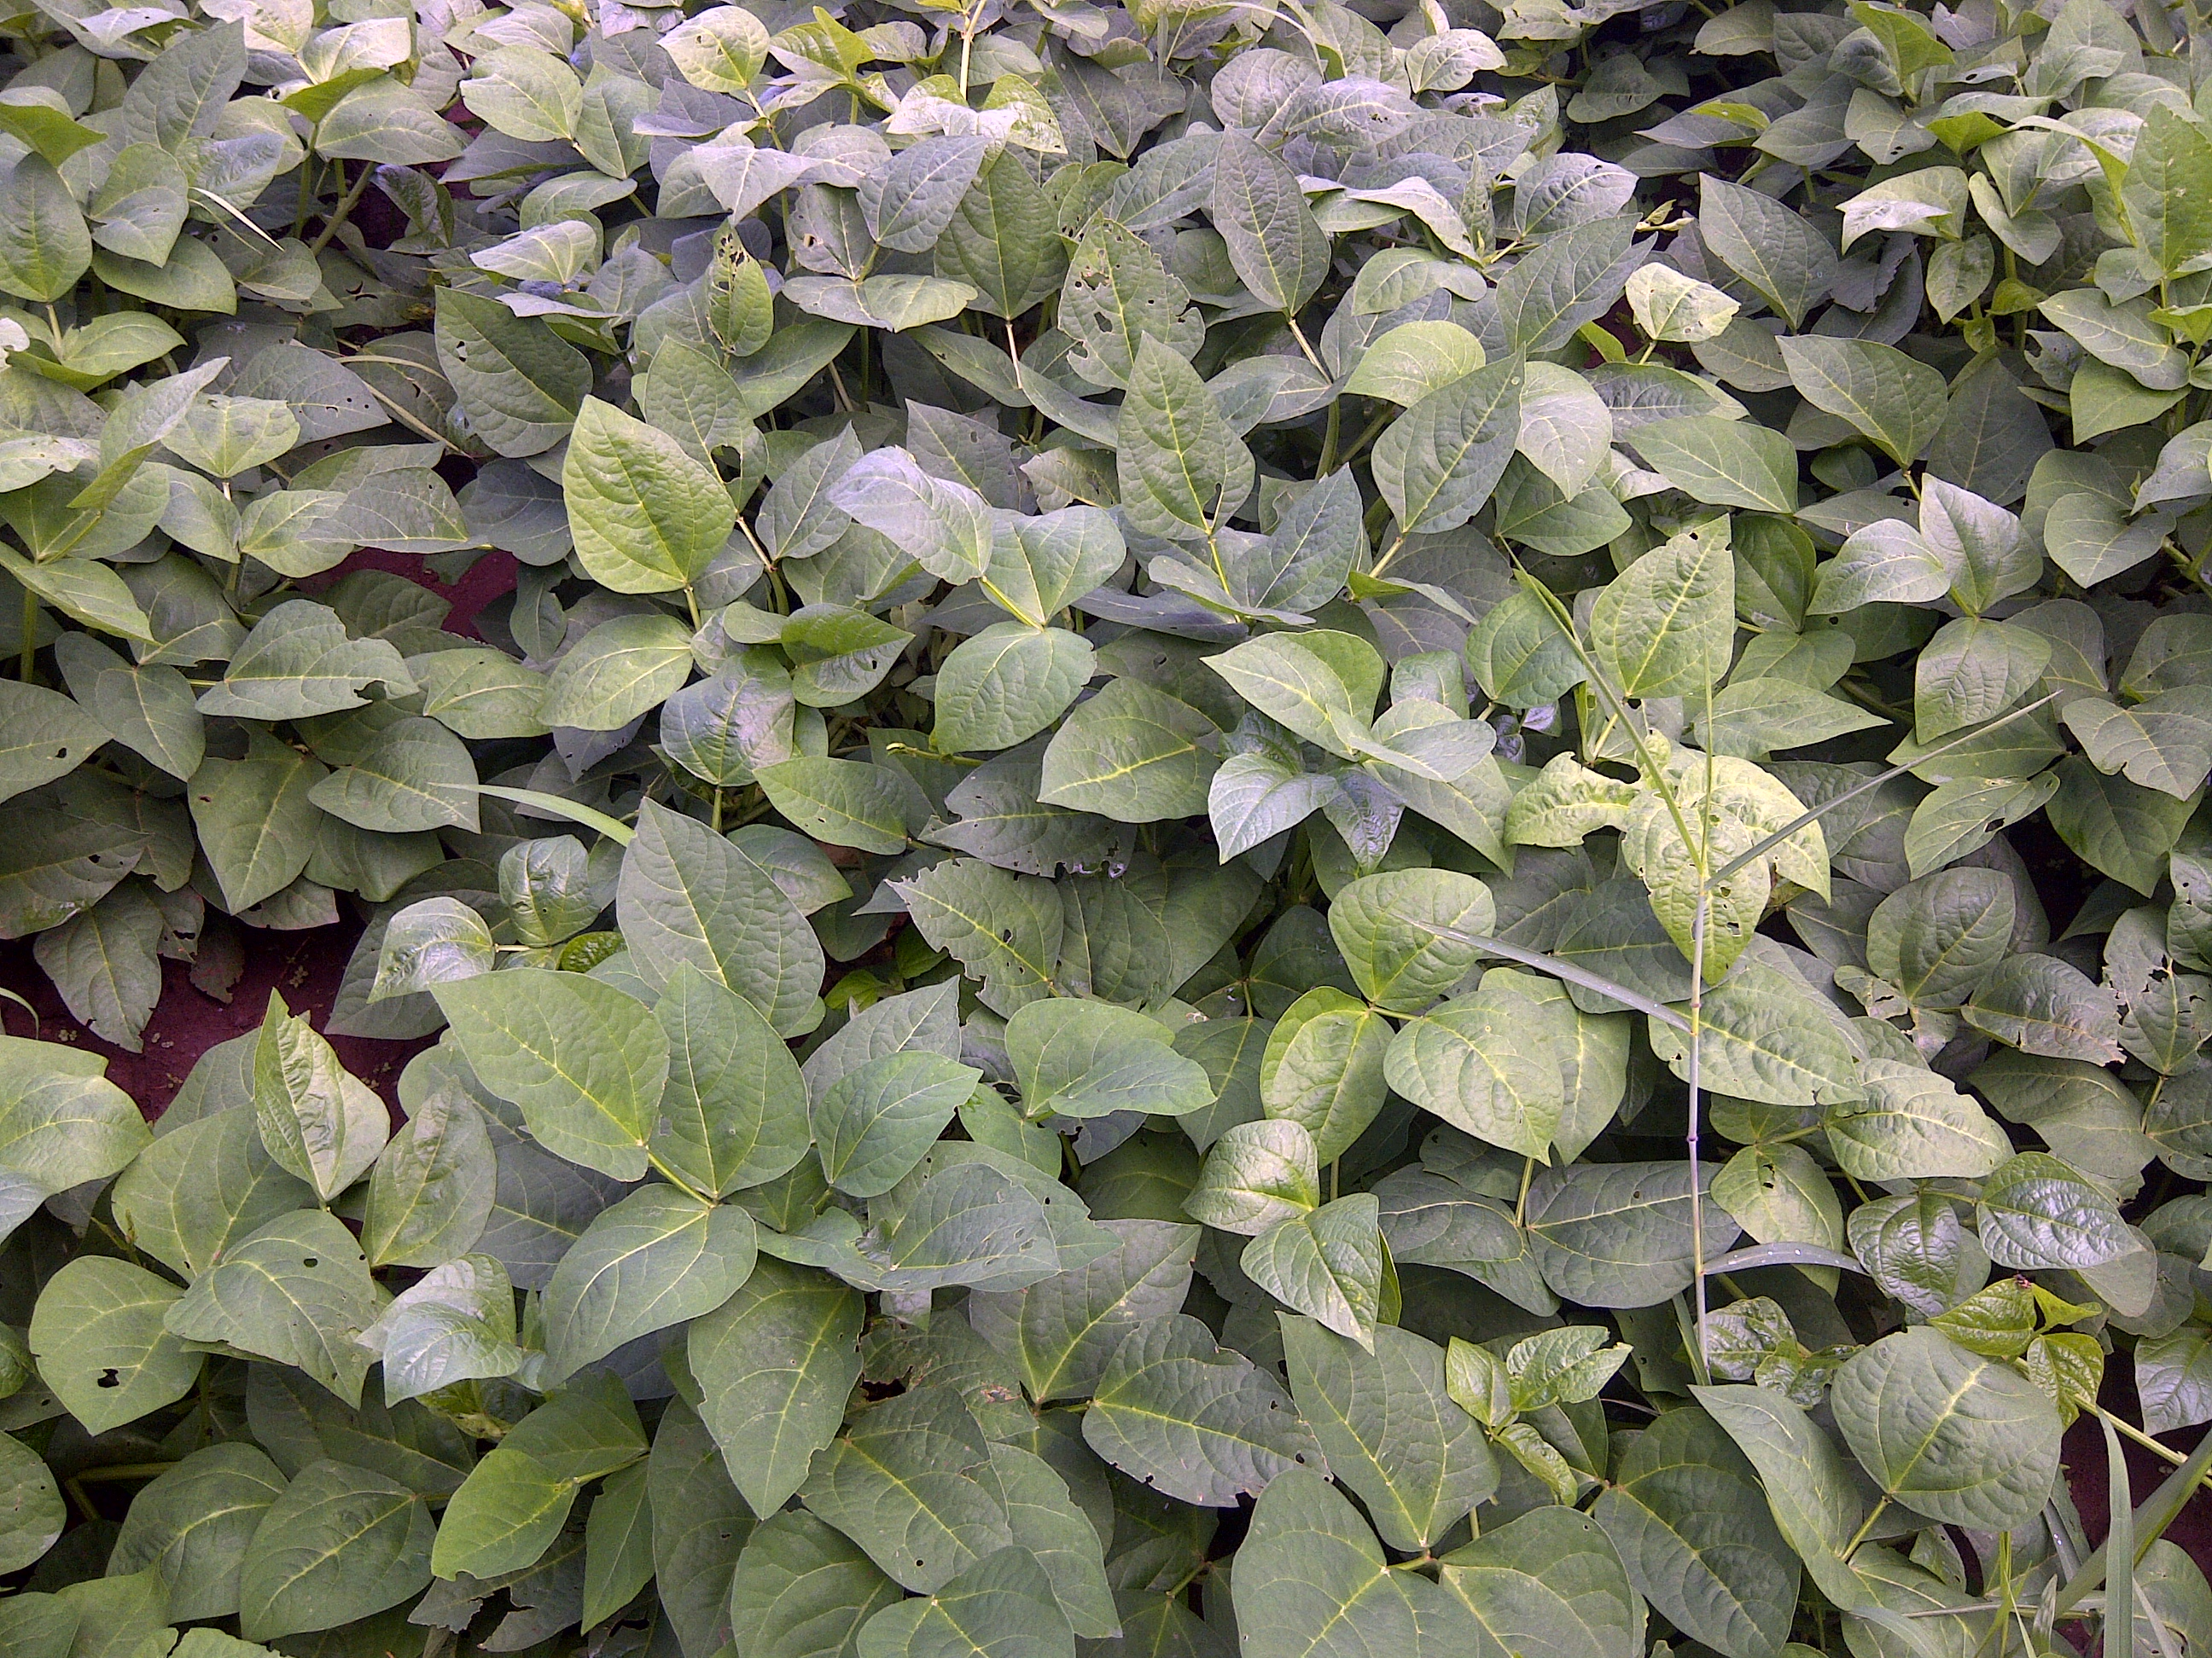
ዐተርን እንደ መሸፈኛ ሰብል፡- መሬቱ በዝናብ ቀጥተኛ ነጠብጣቦች እና በነፋስ ከሚፈጠሩ ችግሮች ሙሉ በሙሉ የተሸፈነ ነው፡፡ ሰብሉ በተጨማሪ ለአፈሩ ናይትሮጅንን ይሰጣል፡፡

ቁልፍ ፈችዎች
አግሮ ፎረስትሪ: ግብርናን ለማሳደግ ጠቃሚ ዛፎችን እና ቁጥቋጦዎችን ማካተት፤
መሸፈኛ ሰብሎች: መሬት በመሸፈን እንዳይጎዳ እንዲከላከሉ የሚበቅሉ ሰብሎች፡፡ ታዋቂ ሰብሎች እንደ ዐተር ያሉ ናቸው፡፡
የሰብሎች ገለባ ወይም ተረፈ ምርት: ከምርት ስብሰባ በኋላ ያሉት ገለባዎች ፤ ለምሳሌ፡- የበቆሎ አገዳ እና የኦቾሎኒ ገለባ፡፡
ሰብል ማቀያየር: ማሳ ላይ የሚደረግ ስልታዊ የሰብሎች ማቀያየር፡፡ ለአፈር ለምነት ግብአት የሚጨምሩ ሰብሎች ለምሳሌ ኦቾሎኒን እንደ በቆሎ ባሉ ከመሬት ብዙ ንጥረ ነገሮች የሚጠይቁ ሰብሎችን ማስከተል ይቻላል፡፡
እዳሪ: ለተወሰነ ጊዜ ሳይታረስ ነፃ የተደረገ መሬት፤ (የአፈር ለምነትን ለማገገም የሚደረግ ዘዴ)፡፡
“ለጋሽ ሰብሎች”: እንደ ናይትሮጅን ያሉ ይዘቶችን የአፈር ለምነትን የሚያዳብሩ ሰብሎች፤ አብዛኛዎቹ በስራቸው ናይትሮጅን የሚይዙ የጥርጥሬዎች ናቸው፡፡ ምርታቸው መሚሰበሰብበት ጊዜ ከላይ ብቻ እንዲቆረጡ በማድረግ ስሮቻቸው መሬት ውስጥ ቀርቶ ናይትሮጅን እንዲሰጡ ማድረግ፡፡
ጠንካራው የመሬት ሽፋን: ከአፈሩ ስር ያለው ከጊዜ በኋላ በማረስ ወይም በቁፋሮ የጠጠረው የመሬት ክፍል፡፡ ይህ የዝናብ ውሃ በቀላሉ እንዲፈስ እና ስር ወደ መሬት ዘልቆ እንዳይሄድ ያደርጋል፡፡
የተሻሻለ እዳሪ መሬት: እዳሪ መሬቶች ቶሎ ጥቅም ላይ እንዲውሉ በሚያግዙ፤ የአፈርን ይዘት በሚያሻሽሉ እና ዘርፈ ብዙ ጥቅም በሚሰጡ ደኖች የተሸፈኑ እዳሪ መሬቶች፡፡ እነዚህ ዝርያዎች በተጨማሪም ኢኮኖሚያዊ እና ሌሎችም ጥቅሞች ይሰጣሉ፡፡ ለምሳሌ ፡- ፍራፍሬ እና ማገዶ፡፡
የመሬት ባለቤትነት: ይህ ርዕሰ ጉዳይ የመሬት ባለቤትነት ከአርሶ አደሮች የመሬት አቅርቦት እና ባለቤትነት ጋር የተያያዘ ነው፡፡ በተወሰኑ ሰብ ሰሃራን አፍሪካን አገራት ይህ አብዛኛው ጊዜ እንደ የበታች አካል ተደርገው ለሚታዩ ያገቡ ሴቶች የሚጎዳ ነው፡፡ ያላገቡ ሴቶችም በተለይ የወንዶች የበላይነት በነገሰባቸው ማህበረሰቦች እንደ ሁለተኛ ዜጎች የሚታዩበት ሁኔታ ይስተዋላል፡፡
በትንንሹ መቆፈር: በእርሻ ወቅት አፈር የመገለባበጥ ሁኔታ ያነሰበት፤ በትንንሹ መቆፈር አርሶ አደሮችን ዘሩ የሚበቅልበት ቦታ ብቻ እንዲቆፍሩ ያበረታታቸዋል፡፡ የተቀረው መሬት ሳይነካ ቀርቶ በሚጎዱ ነገሮች እንዳይጠቃ ያደርጋል፡፡
ኣንድ ዓይነት ሰብልን ማብቀል: በአንድ ማሳ በየዓመቱ አንድ ዓይነት ሰብል ብቻ ማብቀል፤ የአፈር ለምነት እንዲቀንስ እና የተለያዩ ተባዮች እና በሽታዎች እንዲፈጠሩ ያደርጋል፡፡
መሬትን ማረስ: የአፈሩ ሁኔታ፤ በአግባቡ የሚታረስ መሬት አፈሩ በቀላሉ የሚፈረካከስ ለስላሳ እንዲሆን ያደርጋል፡፡ እንዲህ ዓይነት አፈሮች ስሮች በቀላሉ መሬት ውስጥ እንዲዘልቁ ይረዷቸዋል፡፡ ደረቅ መሬት ግን ሰብሎች በቀላሉ ስሮቻቸውን ወደ መሬት ለማዝለቅ ያስቸግራል፡፡
“የሚወስዱ ሰብሎች”: በመሬት ውስጥ የሚገኙ ንጥረ ነገሮችን ለራሳቸው የሚወስዱ ወይም ውጫዊ ግብአቶችን የሚፈልጉ ሰብሎች፡፡

ምስጋና
አስተዋፅኦያደረጉ: ፊሉስ ጫሎ ጀሬ፣ የአርሶ አደር ሬድዮ አዘጋጅ ብሪዝ ኤፍ ኤም፤ ቺፓታ ዛምቢያ
ሃያሲ: ኔል ሮዌ ሚለር፣ የአፈር ጥበቃ ስራ ቴክኒካል ኦፊሰር፤ ሜኖንቲ ማእከላዊ ኮሚቴ ፤ እና ጋድፍረይ ማጎማ የአፈር ጥበቃ ስራ ቴክኒካል ስፔሻሊስት ታንዛኒያ፣ የካናዳ የምግብ እህሎች ባንክ ምስራቅ አፍሪካ የአፈር ጥበቃ ስራ የማስፋፋት ፕሮግራም ፡፡

የመረጃ ምንጭ:

የአፈር ጥበቃ ግብርና ድረ ገፅ .conservationagriculture.org/
- ስቴፈን ካዌ እናሳንታ ዳኖቫን 2005. The Magoye Ripper: Preliminary Findings On Adoption, Benefits, and Constraints. fsg.afre.msu.edu/zambia/GartYearbookdraftarticle_ripper.pdf
- የአፈር ጥበቃ ግብርና Unit. Faidherbia albida, undated. conservationagriculture.org/uploads/pdf/CA-AND-FAIDHERBIA-ALBIDA.pdf
- የአፈር ጥበቃ ቴክኖሎጂ ሚንስቴር ፤ ፑርዲዩ ዩኒቨርሲቲ. Crop residue management.www.ctic.purdue.edu/resourcedisplay/298/
- Wikipedia: Crop rotation: https://en.wikipedia.org/wiki/Crop_rotation
- Wikipedia: Cover crops: https://en.wikipedia.org/wiki/Cover_crop
- Food and Agriculture Organization of the United Nations (FAO), 2002. Land tenure and rural development. www.fao.org/docrep/005/y4307e/y4307e05.htm
ፕሮጀክቱ የካናዳ መንግስት በካናዳ ዐለም ዓቀፍ ጉዳዮች አማካኝነት በሚሰጠው የገንዘብ ድጋፍ የሚሳለጥ ነው፡፡

